Hoofdstuk 6: Opbouw van hersenen
Naar NLT module Leren met je hersenen
Leerdoelen:
- Je kent de verschillende structuren en hun functie van de hersenen
- Je weet wat er gebeurd in je hersenen tijdens het leren

6.1 Opbouw van hersenen

De hersenen zijn een ingewikkeld orgaan. Er zijn wel 50 verschillende structuren te benoemen binnen de hersenen. Om de hersenen beter te begrijpen moet je een aantal van deze structuren herkennen.

6.2 Grote hersenen

Het grootste deel van je hersenen bestaat uit je grote hersenen. Je zenuwstelsel communiceert met impulsen. Impulsen zijn elektrische signaaltjes die van cel naar cel doorgegeven kunnen worden. Veel impulsen die in de grote hersenen terecht komen zijn afkomstig uit de zintuigen (oren/neus/ogen/tong/huid). Je ziet papier met hierop zwarte inkt. Je grote hersenen verwerken deze informatie. Je ziet de tekst en kan deze tekst lezen en je weet wat het betekent.
In je grote hersenen liggen cellen die een zelfde soort functie vervullen, van een specifiek zintuig, bij elkaar. Dit noem je hersencentra. Het visueel centrum in de grote hersenen zorgt ervoor dat je kan zien en het auditieve centrum in de grote hersenen zorgt ervoor dat je kan horen.
Je kunt de grote hersenen verdelen in gevoelscentra (de sensorische cortex) en bewegingscentra (motorische cortex). In onderstaande afbeelding zie je de verschillende gebieden in de hersenen.
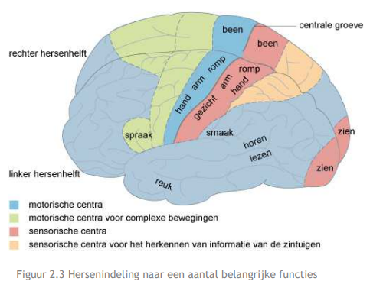

6.3 De kleine hersenen

Je kleine hersenen zorgen ervoor dat alle bewegingen die je doet op elkaar zijn afgestemd. Het zorgt voor je coördinatie en motoriek. Als je aan het dribbelen bent met de bal, zorgen je kleine hersenen ervoor dat je zowel kunt rennen met je benen, als de bal met je hand steeds op de grond kunt kaatsen.

6.4 Hersenstam

Je hersenstam wordt ook wel het reptielenbrein genoemd. Je hersenstam regelt alle basisactiviteiten van je lichaam. Zo regelt de hersenstam de ademhaling en op temperatuur blijft.

6.5 Limbisch systeem

Het limbisch systeem zit tussen de grote hersenen en de hersenstam. Het limbisch systeem werkt onbewust, je hebt het dus niet door. Hij regelt verschillende instincten, zoals het vluchten als er gevaar is. Het limbisch systeem zorgt er ook voor dat je bloeddruk goed blijft en ook je emoties worden in het limbisch systeem geregeld.

6.6 Leren met je hersenen

Het leren van nieuwe vaardigheden is een proces die vooral plaats vindt in je grote hersenen. In je grote hersenen zitten heel veel zenuwcellen bij elkaar. De zenuwcellen in je grote hersenen die te maken hebben het leerproces noem je neuronen. Neuronen zijn aan elkaar gekoppeld met een verbinding. Door die verbinding kan een neuron aan een andere neuron informatie doorgeven. Hoe meer verbindingen er zijn tussen neuronen, hoe meer informatie een neuron aan een ander neuron kan doorgeven. Ieder neuron kan wel 5000 verbindingen maken met andere neuronen.
Steeds als je iets nieuws of als je de lesstof leert leert, versterken zich de verbindingen tussen neuronen. Dit zorgt ervoor dat informatie steeds beter kan worden doorgegeven. Hoe meer en hoe sterker de verbindingen zijn tussen neuronen hoe meer je weet en kan.

